**S1/L5**  
  
Seguendo il progetto dei due palazzi ho iniziato configurando un Router gateway all’interno del Palazzo A e collegando il Palazzo B tramite cavi sotterranei, passando ai piani seguendo il numero richiesto di 30 PC per piano ho inserito un IP di classe C con una Subnet di 26 così da ottimizare gli host a disposizione per l’azienda.  
  
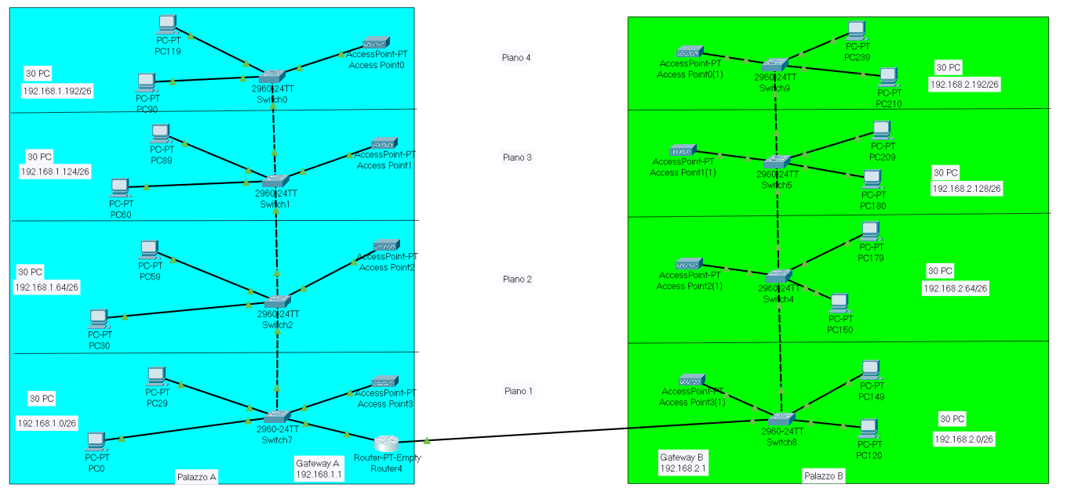  
Proprio per evitare sprechi ho scelto di mettere un solo router Gateway.   
Ogni piano dispone di 62 Host tranne che per il primo che per collegare tutto l’edificio ha bisogno del IP Gateway, i quali sono il numero minimo per soddisfare la richiesta e lasciano anche all’azienda lo spazio per una futura espansione, anche se la presenza di un solo Router gateway la rende vulnerabile ad attacchi esterni  
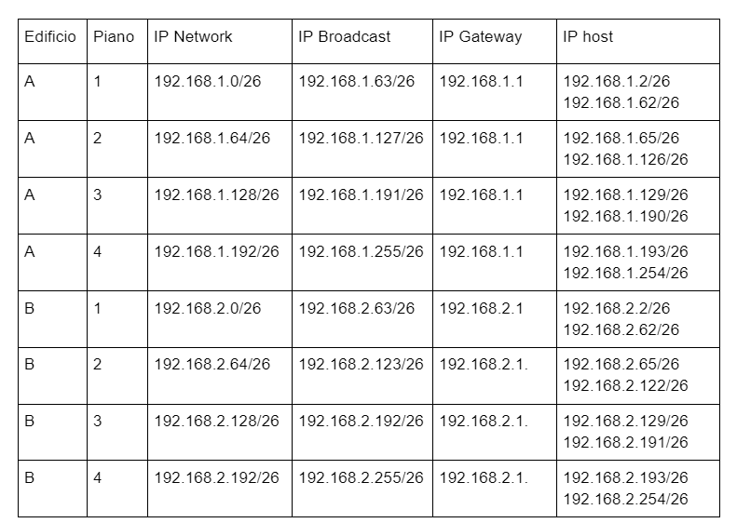

Guardando invece i costi sono riuscito a tenermi a metà del budget massimo rispettando i parametri richiesti anche se suggerirei un aumento dei router gateway, per intenderci 1 per piano sarebbe ideale per un livello di sicurezza molto più solido.  
